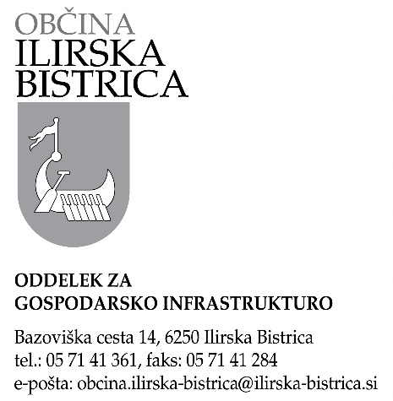

Številka: 478-60/2017
Datum: 2.7.2018
Rok za oddajo ponudbe: 23.7.2018

Občina Ilirska Bistrica na podlagi 54. člena Zakona o stvarnem premoženju države in samoupravnih lokalnih skupnosti (Uradni list RS, št. 11/18), v povezavi s 19. členom Uredbe o stvarnem premoženju države in samoupravnih lokalnih skupnosti (Uradni list RS, št. 31/11 in nasl.), objavlja

NAMERO O SKLENITVI NEPOSREDNE POGODBE

za prodajo nepremičnine:
- nepremičnino - transformatorsko postajo TP UČNI CENTER:250, 400 Kva, 20/0,4 Kv skupaj s pripadajočim zemljiščem parc. št. 1124/23 v izmeri 44 m2 k.o. Ilirska Bistrica.
- Cena navedene nepremičnine je 10.197,50 EUR brez DDV.
Za prodajo predmetne nepremičnine bo sklenjena neposredna pogodba. Prodajna pogodba bo sklenjena po poteku najmanj 20 dni od objave te namere na spletni strani Občine Ilirska Bistrica. Kupnina mora biti plačana v roku 8 dni od sklenitve prodajne pogodbe, rok za plačilo kupnine je bistvena sestavina pogodbe.
Ponudbo na namero je potrebno oddati na priloženem obrazcu. Rok za oddajo ponudbe na namero je 20 dni od objave na spletni strani. Ponudbo na namero lahko ponudniki oddajo pisno na naslov Občina Ilirska Bistrica, Bazoviška cesta 14, 6250 Ilirska Bistrica, oz. po e-pošti na e-naslov: obcina.ilirska-bistrica@ilirska-bistrica.si. Upoštevane bodo vse prijave, ki bodo prispele na e-naslov do izteka zadnjega dne objave oz. bodo oddane po pošti z oznako priporočeno zadnji dan objave.
V primeru, da se bo na namero prijavilo več zainteresiranih oseb, bodo z njimi opravljena pogajanja o ceni in bo prodajna pogodba sklenjena z najugodnejšim ponudnikom. Poleg kupnine bo kupec zavezan plačati tudi stroške davka, strošek notarske overitve podpisa prodajalca ter stroške vpisa v zemljiško knjigo v njegovo korist.
Kontaktna oseba za dodatne informacije o predmetni nepremičnini je Jožica Strle Mankuč, 05/7112 328.
Občina Ilirska Bistrica si pridržuje pravico, da lahko do sklenitve pravnega posla, brez odškodninske odgovornosti, ustavi postopek.

OBČINA ILRISKA BISTRICA

PONUDBA NA NAMERO št.: 478-60/2017, z dne 2.7.2018,
za nakup nepremičnin ID znak: parcela 2525 1124/23

Ime in priimek / naziv pravne osebe: ______________________________________________
Naslov: _____________________________________________________________________
Kontaktna oseba: _____________________________________________________________
Elektronski naslov kontaktne osebe: _______________________________________________
Telefon: ____________________________________________________________________

Izjavljam, da sem skrbno pregledal(a) vsebino namere o sklenitvi neposredne pogodbe št. 478-60/2017 dne 2.7. 2018 in da sem z njo seznanjen(a) ter jo sprejemam v celoti. Izjavljam, da mi je stanje nepremičnine v naravi poznano in da sem seznanjen(a) s tem, da se bo pogodba sklenila na način videno-kupljeno. V skladu s tem se v predpisanem roku prijavljam na namero.

Kraj in datum:

_________________________________

Podpis:
_________________________________

